Федеральное государственное бюджетное образовательное учреждение
высшего образования
«Санкт-Петербургский государственный университет»
Направление «Медицина»
Кафедра факультетской хирургии

ВЫПУСКНАЯ КВАЛИФИКАЦИОННАЯ РАБОТА
НА ТЕМУ: «РАДИКАЛЬНОСТЬ ГЕМИТТРЕОИДЭКТОМИИ С ШЕЙНОЙ ЛИМФАДЕНЭКТОМИЕЙ ПРИ СПОРАДИЧЕСКОЙ МЕДУЛЛЯРНОЙ КАРЦИНОМЕ ЩИТОВИДНОЙ ЖЕЛЕЗЫ»

Выполнил студент 16.С05-м группы
Зиборов Иван Александрович
Научный руководитель:
к.м.н. Семенов Арсений Андреевич

Санкт-Петербург
2022 год
Содержание
Список условных сокращений…………...………………………………………3
Введение……………………………………………………………………...……4
Глава 1. Обзор литературы……...………………………………………………..6
  - Этиология и патогенез………………………………………………………...6
  - Диагностика……………………………………………………………………7
    - УЗИ и ТАБ…………………………………………………………….……7
    - Лабораторные методы……………………………………………………..9
    - Лучевые методы диагностики…………………………...………………13
    - Стадирование……………………………………………………………..14
  - Морфология………………………………………………………………….16
  - Клинические проявления……………………………………………………18
  - Хирургическое лечение……………………………………………………...19
    - Тиреоидэктомия…………………………………………………………..19
    - Лимфодиссекция………………………………………………………….21
  - Системное лечение …………………………………………………………..21
  - Лучевые методы лечения……………………………………………………23
Глава 2. Материалы и методы исследования………………………………….24
Глава 3. Результаты и их обсуждения………………………………………….37
Заключение……………………………………………………………………….45
Выводы…………………………………………………………………………...47
Список литературы………………………………………………………………48

Список условных сокращений
АТА – американская тиреоидологическая ассоциация
АД – артериальное давление
ВУК – время удвоения кальцитонина
ГТЭ - гемитиреоидэктомия
КТ- компьютерная томография
ЛУ – лимфатические узлы
МК- медуллярная карцинома
МРЩЖ – медуллярный рак щитовидной железы
МРТ – магнитно-резонансная томография
МЭН – множественная эндокринная неоплазия
ПЭТ- позитронно-эмиссионная томография
РЭА – раково-эмбриональный антиген
ТАБ – тонкоигольно-аспирационная биопсия
ТЭ -тиреоидэктомия
УЗИ – ультразвуковое исследование
ЩЖ – щитовидная железа
FDA – Food and Drug Administration
EBRT- External beam radiotherapy
CGRP- Calcitonin gene-related peptide

Введение
Медуллярный рак щитовидной железы (МРЩЖ) — это нейроэндокринная опухоль из парафолликулярных С-клеток щитовидной железы, вырабатывающих кальцитонин и составляющая 2-4% от всех карцином щитовидной железы. МРЩЖ может быть генетически детерминированным (20-25%) и спорадическим (75-80%). В первом случае медуллярная карцинома является одним из проявлений синдромов МЭН 2А (синдром Сиппла) или МЭН 2В (синдром Горлина), раньше также выделяли изолированную семейную форму МРЩЖ, однако в настоящее время её рассматривают как вариант МЭН 2А синдрома с изолированным поражением щитовидной железы.[11] При этом в некоторых проведенных исследованиях было установлено, что спорадическая и наследственная формы имеют ряд отличительных особенностей в своём клиническом течении. Так, было замечено, что спорадическая форма по сравнению с наследственной имеет как правило большую частоту случаев инвазии в крупные сосуды, больший средний диаметр, более поздний возраст манифестации, большую частоту метастазирования в регионарные лимфоузлы и более низкий процент десятилетней выживаемости.[1] Однако наиболее значимым отличием спорадической формы является её односторонняя локализация, в то время как для наследственной формы характерно мультифокальное расположение опухолевых очагов. Учитывая особенность строения ненаследственной карциномы, есть основания полагать, что выполнение органосохраняющей операции при данной форме наиболее оптимально.[9]
Большинство как отечественных, так и зарубежных специалистов убеждены, что в независимости от формы медуллярного рака тиреоидэктомия является единственным возможным видом оперативного вмешательства. Однако с момента появления возможности проводить генотипирование пациентов с МРЩЖ накопились данные о том, что при спорадической форме гемитиреоидэктомия является радикальной операцией.
Цель работы – обосновать возможность выполнения органосохраняющей операции пациентам без клинических признаков семейной формы
Задачи:
- Ретроспективно оценить вероятность билатерального поражения щитовидной железы у пациентов с семейной и спорадической формами, а также, оценить чувствительность и специфичность УЗИ в предсказании семейной формы.
- Оценить результаты хирургического лечения пациентов, которым была выполнена гемитиреоидэктомия и сравнить их с контрольной группой.
- Оценить результаты хирургического лечения у пациентов с высоким уровнем риска

Глава 1. Обзор литературы
  - Этиология и патогенез
Наследственная карцинома обусловлена мутациями гена RET длинного плеча десятой хромосомы (10q11.2) и приводит к неправильному синтезу рецептора тирозинкиназы, активация которого приводит к бесконтрольной пролиферации C-клеток щитовидной железы [12]. При этом было установлено, что наследственная форма в отличие от спорадической развивается как правило на фоне С-клеточной гиперплазии [6][13]. Ген RET функционирует в разных тканях, вследствие чего развивается синдром множественной эндокринной неоплазии второго типа [12], его мутация может передаваться по наследству или же возникать de-novo. В проведённых исследованиях было установлено, что мутации de-novo наблюдаются в 4-10% случаев при МЭН 2А и большинстве случаев МЭН 2В синдрома [13]. При этом сам ген RET состоит 12 экзонов и разновидность МЭН синдрома и его проявление зависит от того в каких именно экзонах произошли мутации, их фенотипической пенетрантности. Так, из наследственных форм наиболее часто встречается МЭН 2А синдром [12]. Спорадическая медуллярная карцинома может быть обусловлена H-RAS, K-RAS, N-RAS и RET мутациями. При этом во всех случаях семейные формы связаны с герминогенной мутацией гена RET в то время, как только 50% спорадических форм связаны с соматическими RET-мутациями. У пациентов с отсутствием соматической мутацией RET обнаруживаются мутации H-RAS, K-RAS и N-RAS в 18-80% случаев. Было установлено, что наличие RET-мутации в кодоне М918Т приводит к более агрессивному течению рака и плохому прогнозу. Были проведены исследования, в которых было установлено, что чем больше размер диагностированной спорадической медуллярной карциномы, тем больше вероятность наличия RET-мутации у пациента [11].

1.2 Диагностика
1.2.1 УЗИ и ТАБ
УЗИ щитовидной железы и лимфоузлов шеи рекомендуется проводить всем пациентам с новообразованиями щитовидной в качестве первичной диагностики. Данный метод обследования позволяет определить показания к биопсии. Согласно рекомендациям американской тиреоидологической ассоциации (АТА) по диагностике и лечению МРЩЖ необходимо выполнять тонкоигольную аспирационную биопсию (ТАБ) узлов, размер которых равен или превышает 1 см [11]. В клинической практике также применяется классификация TIRADS, имеющая шесть градаций (TIRADS 2009), в зависимости от наличия признаков, указывающих на вероятную злокачественность, таких как наличие анэхогенных образований с гиперэхогенными участками, отсутствие капсулы, наличие множественных микрокальцинатов, гиперваскуляризации, нечётких контуров и краёв. При этом последняя градация (TIRADS 6) по данной шкале указывает на практически 100% вероятность злокачественности новообразования. Однако важно понимать, что важнейшим методом диагностики МРЩЖ является определение базального уровня кальцитонина и данная классификация была разработана для того, чтобы правильно определить показания для морфологического исследования, так как выполнять биопсию всех узлов не является целесообразным и экономически оправданным. Так, узлы, классифицируемые как TIRADS 2 как правило не требуют выполнения биопсии, биопсия TIRADS 3 выполняется в тех случаях, когда это клинически оправдано: увеличение размеров узла за время наблюдения за ним, пациент не может регулярно наблюдаться в клинике, был рак щитовидной железы в семейном анамнезе. Пациентам, имеющим узлы TIRADS 4 или TIRADS 5 необходимо выполнять ТАБ и зачастую последующее оперативное вмешательство [4]. В одном из метаанализов статей, посвящённых УЗИ-диагностике медуллярного рака были выделены признаки, которые в большей или в меньшей степени характерны для данной патологии. Так, солидное строение (частота 79.2%), гипоэхогенность (частота 83.4%), отсутствие или нечёткий хало (частота 89.9%) при медуллярной карциноме встречаются наиболее часто [14]. Для оценки результатов биопсии применяется классификация Bethesda, которая также включает в себя шесть градаций. Отнесение исследованного материала в ту или иную категорию по данным биопсии определяет врачебную тактику в отношении данного пациента. Так, наличие в образце кистозной жидкости, артефактов и\или менее шести групп клеток (в каждой группе должно быть не менее 10 клеток) является показанием к повторной биопсии (категория 1). Также в случае, если гистологический анализ не информативен и есть подозрения на наличие МРЩЖ, то рекомендуется определение уровня кальцитонина в смыве из пункционной иглы и проведение иммуногистохимического исследования биоптата на наличие таких маркеров как кальцитонин, карциноэмбриональный антиген и хромограмин. К второй диагностической категории относят доброкачественные изменения щитовидной железы (от 60% до 70% всех результатов ТАБ). Наиболее частым паттерном в данной категории является доброкачественный фолликулярный узел. Ложноотрицательные результаты биопсии встречаются в 0-3% случаев, однако таким пациентам показано диагностическое наблюдение с интервалами от 6 до 18 месяцев, которое включает в себя пальпацию и УЗИ. Если отмечается рост узла или появление «подозрительных» признаков на УЗИ, то показано выполнение повторной биопсии. Также в данную категорию относят лимфоцитарный тиреоидит (Хасимото) и гранулематозный тиреоидит. К третьей диагностической группе, которая является результатом от 3 до 6% всех биопсий, относят атипию неопределённого значения или фолликулярные изменения неясного значения. Риск наличия злокачественного процесса здесь составляет от 5 до 15% и как правило таких пациентов направляют на повторную биопсию спустя некоторое время. Четвёртая категория – фолликулярная неоплазия (или подозрение на неё), которая в ряде случаев (до 30%) оказывается злокачественной и ассоциирована с фолликулярной карциномой щитовидной железы. Как правило для данной группы пациентов выполняется лобэктомия. К пятой и шестой диагностическим группам относят подозрение на рак щитовидной железы и рак щитовидной железы соответственно и всегда являются показаниями к операции за исключением тех случаев, когда новообразование щитовидной железы является метастазом [2].

1.2.2 Лабораторные методы
Всем пациентам с подозрением на МРЩЖ рекомендуется определение базального сывороточного уровня кальцитонина. Данное исследование имеет как диагностическое, так и прогностическое значение. Референтные значения могут зависеть от конкретной лаборатории, однако в российских рекомендациях верхняя граница нормы 12 и 5 пг\мл для мужчин и женщин соответственно (по некоторым данным до 10 пг\мл для мужчин). Повышенный уровень кальцитонина может наблюдаться и при других патологиях, таких как хроническая почечная недостаточность, аутоиммунный тиреоидит, рак предстательной железы, мастоцитоз, мелкоклеточный и крупноклеточный рак лёгкого, различные кишечные и лёгочные нейроэндокринные опухоли. Именно поэтому данный лабораторный показатель не может быть единственным критерием постановки диагноза, хотя и превосходит по чувствительности УЗИ и ТАБ. Высоко специфичным критерием МРЩЖ является уровень базального кальцитонина в крови выше 100 пг\мл при наличии узлового зоба и цитологическое подтверждение диагноза в данном случае не рекомендуется. Если базальный уровень кальцитонина повышен, но ниже 100 пг\мл то в таком случае рекомендуется проведение стимулированного теста на кальцитонин с внутривенным введением раствора глюконата кальция с последующим определение уровня кальцитонина через 2 и 5 минут после введения. Если базальный предоперационный уровень кальцитонина 500 пг\мл и выше, то значительно повышается вероятность появления отдалённых метастазов, если ниже 20 пг\мл, то крайне маловероятно наличие метастазов в регионарные лимфоузлы [11][12]. Была также выявлена корреляция между базальным уровнем кальцитонина, размером опухоли и метастазированием в регионарные лимфоузлы. Так, в одном из исследований, группу из 170 пациентов разделили на 8 категорий в зависимости от уровня кальцитонина. В первой категории кальцитонин не превышал 20 пг\мл, в восьмой – превышал 7000 пг\мл. Было замечено, что размер опухоли начинает значительно возрастать, среди пациентов, чей уровень кальцитонина превышает 200 пг\мл (4-8 категории), если кальцитонин превышает 1000 пг\мл, то существенно возрастает количество метастазов в регионарные лимфоузлы (6-8 категории).
Рисунок 1.1 Корреляция между уровнем кальцитонина, размером опухоли и количеством метастазов в регионарные ЛУ
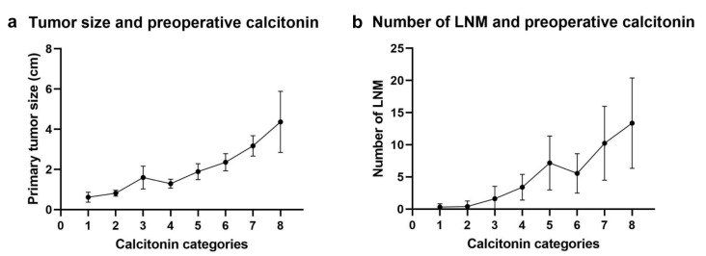
В исследуемой группе метастазы в центральные лимфоузлы шеи были обнаружены среди пациентов всех восьми категорий, метастазы в ипсилатеральные лимфоузлы выявлялись только в тех случаях, когда кальцитонин превышал 20 пг\мл, метастазы в контралатеральные лимфоузлы были характерны только для пациентов с кальцитонином выше 200 пг\мл. Практически все пациенты, с диагностированными отдалёнными метастазами имели уровень базального кальцитонина выше 500 пг\мл. Стоит добавить, что среди пациентов первых двух категорий (кальцитонин <100 пг\мл) вероятность наличия метастазов в центральную группу лимфоузлов не превышала 9,1%, в то время как для пациентов с более высоким уровнем кальцитонина (3-8 категории) такая вероятность была существенно выше. Таким образом можно выделить три пороговых значения предоперационного уровня кальцитонина, которые коррелируют с размером опухоли и помогают определить прогноз заболевания, выбрать методы дальнейшего обследования и наиболее оптимальный объём хирургического вмешательства [10].
Стоит отметить, что не во всех случаях размер опухоли коррелирует с предоперационным уровнем кальцитонина. В исключительно редких случаях наличие медуллярной карциномы диаметром до 10 мм и более сопровождается нормальным либо незначительно повышенным уровнем кальцитонина и РЭА. При этом гистологическая окраска на кальцитонин таких опухолей положительная или слабоположительная. В настоящий момент точно не известна причина такого явления, однако есть гипотезы, согласно которым в опухолевых клетках нарушается процесс синтеза кальцитонина и\или его депонирование и секреция. В результате этого синтезируются аберрантные формы кальцитонина или его белки предшественники, которые не распознаются иммунологическими методами диагностики [23].
Таблица 1.1 Метастазирование в лимфоузлы
Важно также измерение кальцитонина в послеоперационном периоде с целью оценки эффективности лечения и определения прогноза заболевания. После резекции щитовидной железы некоторое время может сохранятся повышенный уровень кальцитонина в крови, но будет постепенно снижаться в течении трёх месяцев и по истечении данного периода следует оценивать данный показатель. Если уровень кальцитонина имеет нормальное значение (ниже 10 pg\ml) или не определяется, то его нужно измерять каждые 6 месяцев в течение года, далее ежегодно. Были проведены исследования в которых было установлено, что если уровень кальцитонина в послеоперационном периоде ниже 10 пг\мл, то трёх и пятилетняя выживаемость среди таких пациентов составляет 94% и 90% соответственно, в то время как для пациентов, чей уровень кальцитонина превышает 10 пг\мл трёх и пятилетняя выживаемость составляет 78% и 61%. Если после тиреоидэктомии уровень кальцитонина повышен, но меньше 150 пг\мл, то с наибольшей вероятностью это связано с рецидивом заболевания в шейных лимфоузлах. В такой ситуации рекомендуется выполнить пальпацию и УЗИ шейных лимфоузлов. В случае, когда метастазы в регионарных лимфоузлах не обнаруживаются, то необходимо повторно проводить данные обследования с измерением уровня кальцитонина каждые шесть месяцев. Если же уровень кальцитонина превышает 150 пг\мл, то необходимо исключать наличие отдалённых метастазов. Для этого необходимо выполнить УЗИ шеи, КТ грудной клетки, МРТ с контрастным усилением или трёхфазное КТ с контрастным усилением печени, сцинтиграфию костей и МРТ малого таза.
С целью определения прогноза для жизни пациента в клинической практике определяется такой показатель как время удвоения кальцитонина (ВУК). Это временной период, по окончании которого уровень кальцитонина возрастает в два раза по сравнению с предыдущим измерением. Было проведено исследование, согласно данным которого все пациенты, у которых ВУК составляло меньше 0,5 года умерли в течение первых трёх лет после операции, но ни один пациент, у которого ВУК составляло более 0,5 года не скончались в течение первых трёх лет. Также было отмечено, возникновение рецидивов в течение первых пяти лет при ВУК меньше 0,5 года отмечалось в 100% случаев, при ВУК от 0,5 до 1 года – 80% и при ВУК более одного года – 20% [7]. По другим данным пациентов в зависимости от ВУК следует делить на три группы: группа высокого риска (ВУК меньше 0,5 года) – десятилетняя выживаемость 8%, группа среднего риска (ВУК 0,5 – 2 года) – десятилетняя выживаемость – 37%, группа низкого риска (ВУК более 2 лет) – десятилетняя выживаемость – 100% [22].
Ещё одним важным лабораторным показателем является карциноэмбриональный антиген (раковый эмбриональный антиген). РЭА не является специфическим маркёром для МРЩЖ и его, как правило, определяют вместе с кальцитонином для составления прогноза течения болезни. Данный показатель более важен в послеоперационном периоде. Как правило при прогрессировании МРЩЖ его уровень нарастает в месте с кальцитонином. Если уровень кальцитонина в крови нарастает, но показатель РЭА остается на том же уровне или даже становится меньше, то с определённой вероятностью это говорит о наличии низкодифференцированной карциномы щитовидной железы.
Если на основании данных лабораторных и инструментальных методов исследования, а также анамнеза пациента можно подозревать наличие МРЩЖ, то необходимо выполнить генетическое исследование на наличие гена RET, с целью дифференциальной диагностики наследственной и спорадической форм [11].

1.2.3 Лучевые методы диагностики
Из лучевых методов диагностики при обследовании пациентов с медуллярным раком наиболее часто применяют КТ и позитронно-эмиссионную томографию (ПЭТ) для обнаружения отдалённых метастазов и рецидивов опухоли. Для ПЭТ\КТ используются контрастные вещества (трэйсеры), которые избирательно накапливаются тканями опухолями такие как ¹⁸FDG, ¹⁸F-DOPA, ⁶⁸Ga-SSA. Накопление флуородиоксиглюкозы (¹⁸FDG) клетками МРЩЖ связанно с повышенной экспрессией в них транспортёров глюкозы и гексогеназы. Накопление ¹⁸FDG также коррелирует с низкой дифференцировкой и высокой пролиферативной активностью. ¹⁸F-DOPA попадает в клетку, взаимодействуя с аминокислотной трансферазой и при помощи фермента цитозольной декарбоксилазы переходит в F-дофамин. Экспрессия данных ферментов повышена в клетках медуллярной карциномы вследствие чего ¹⁸F-DOPA более активно ими поглощается. Так как нейроэндокринные опухоли (в т.ч. МРЩЖ) имеют более выраженную экспрессию рецепторов к соматостатину, ⁶⁸Ga-SSA (аналоги соматостатина с изотопом галия: DOTATOC, DOTATATE, DOTANOC, DOTALAN) могут применяться как для диагностики, так и для лечения данных новообразований [3].

1.2.4 Стадирование
Для определения стадии T в клинической практике наиболее часто применяют УЗИ. В клинических рекомендациях данный показатель оценивается только по размерам образования и его положения относительно капсулы органа, однако клиницистами была выделена ещё одна важная особенность опухоли, которая не учитывается в данной классификации. На прогноз существенное влияние оказывает наличие так называемых интрагландулярных метастазов, наличие которых практически всегда ассоциировано с наличием метастазом в регионарные лимфоузлы шеи и как правило более агрессивным течением. В исследовании, где наблюдались шестьдесят человек с предполагаемым или подтверждённым спорадическим МРЩЖ одиннадцать пациентов имели интрагландулярные метастазы и у каждого из них отмечалось наличие многочисленных метастазов (медиана 21.4) в регионарные лимфатические узлы, в то время как у остальной части пациентов без интрагландулярных метастазов отсевы в лимфоузлы шеи наблюдались менее чем у половины (44%) и в значительно меньшем количестве (медиана 3). Итак, опухоль, ограниченная тканью щитовидной железы имеющая размеры до 2 см, относится к стадии T1 (T1a до 1см, Т1b 1-2 см), от 2 до 4 см – к Т2. Если размер опухоли более 4 см, но нет распространения за пределы щитовидной железы – Т3а, Т3b если есть инвазия только в мышцы, расположенные ниже подъязычной кости (m. sternohyoideus, m. thyrohyoideus, m. omohyoideus). Значительная инвазия в окружающие ткани – Т4 вне зависимости от размера: T4a (гортань, пищевод, трахея, возвратный нерв), Т4b (сосуды, превертебральная фасция).
При стадировании N учитываются только группы поражённых лимфоузлов: N1а – VI и VII группа и N1b – I-V группы [17]. При определении стадии М в начале необходимо использовать лучевые методы диагностики, о которых упоминалось выше (КТ грудной клетки и брюшной полости, ПЭТ\КТ, МРТ с контрастным усилением, сцинтиграфия). По данным одной из работ, наиболее часто медуллярный рак метастазирует в печень (81,3%), несколько реже в лёгкие и кости (56.3% и 40.6% соответственно). У 15.4% пациентов были обнаружены только метастазы в печени, в то время как подавляющее большинство (81.2%) имели метастазы более чем в один орган [20]. В другом исследовании метастазы в кости наблюдались в 29% случаев и обнаруживались как правило спустя 2.1 года после постановки диагноза в позвоночнике (86%) и костях таза (60%), причём 97% пациентов имели метастазы и в другие органы [19]. На основании классификации TNM было выделено четыре стадии медуллярного рака (таблица 1.2). В исследовании, проведённом группой ученых из Кореи, был выявлен процент пятилетней безрецидивной выживаемости для каждой из четырех стадий: I – 97.8%, II – 78.2%, III – 70.2%, IV – 52.6%. Также была выявлена доля пятилетней причиноспецифической выживаемости: I – 100%, II – 100%, III – 95.7%, IV – 85.3% [18].

Таблица 1.2 Клинические стадии МРЩЖ
1.3. Морфология
На гистологическом уровне МРЩЗ выглядит как тяжи и трабекулы полигональных, круглых и веретенообразных клеток, разделённых фиброваскулярной стромой, которая содержит различные количества амилоидных включений. Опухолевые клетки содержат круглые и овальные ядра с большими комками хроматина, в цитоплазме присутствуют связанные с мембраной секреторные гранулы, в которых накапливаются кальцитонин и другие пептиды. МРЩЗ может иметь различные варианты цитоархетиктоники (трабекулярный, железистый, паппиллярный, псевдопапиллярный, карциноидоподобный и др.), причём как правило опухоль содержит различные их сочетания, однако существенного влияния на прогноз и тактику дальнейшего лечения это не имеет. Но это важно для проведения дифференциальной диагностики с другими типами опухолей. Кроме того, в опухоль может состоять из преобладающей популяции клеток определённого вида (плазмацитоидных, мелких клеток, гигантских с плеоморфным ядром и др.). Здесь очень важна диагностика мелкоклеточной формы, особенно если в клетках нет включений кальцитонина, так как это может быть метастатическая карцинома щитовидной железы. В 95% случаев при иммуногистохимической окраске на кальцитонин МРЩЖ окрашивается позитивно.
Есть и другие иммуногистохимические маркёры МРЩЖ, такие как белок, ассоциированный с геном кальцитонина (CGRP), карциноэмбриональный антиген (РЭА), тиреоидный фактор транскрипции 1 (TTF-1). CGRP – белок, закодированный в 11 хромосоме и получающийся в результате альтернативного сплайсинга гена кальцитонина. CGRP и РЭА часто дают позитивное окрашивание, даже тогда, когда кальцитонин в клетках медуллярной карциномы не выявляется. TTF-1регулирует экспрессию генов в лёгких, щитовидной железе и промежуточном мозге в процессе эмбрионального развития. В щитовидной железе TTF-1 экспрессируется не только в доброкачественных и злокачественных опухолях из фолликулярных клеток, но и в медуллярной карциноме. Соответственно TTF-1 также присутствует в новообразованиях лёгких и нейроэндокринных опухолях различной локализации, что может помогать в дифференциальной диагностике. В частности, МРЩЖ может выглядеть как метастаз нейроэндокринной опухоли при раке лёгкого.
Наследственные и спорадические формы МРЩЖ гистологически неразличимы, однако наследственные как правило билатеральны и мультицентричны, появляются как правило на фоне C-клеточной гиперплазии.
Гистологически выделяют новообразования близкие по структуре и\или являющиеся предикторами развития медуллярной карциномы щитовидной железы, такие как C-клеточная гиперплазия, медуллярная микрокарцинома, смешанная медуллярная и фолликулярная карцинома. Медуллярная микрокарцинома – это опухоль, имеющая размеры менее одного сантиметра. В большинстве случаев микрокарцинома выявлялась случайно в тканях железы, удалённой по другим причинам или диагностирована на фоне повышенных показателей кальцитонина при узловом заболевании щитовидной железы. В целом, прогноз как правило благоприятный, однако опухоль может давать узловые и отдалённые метастазы. C-клеточная гиперплазия – представлена повышенным количеством парафоликуллярных клеток в фолликулах щитовидной железы. В норме С-клетки локализуются в месте соединения верхней и средней долей щитовидной железы. Если С-клетки располагаются за пределами этой области, то это признак нарушения их пролиферации. Критериями С-клеточной гиперплазии являются неправильная анатомическая локализация парафолликулярных клеток и их наличие в кластере количеством больше семи [6].

1.4 Клинические проявления
Непосредственными клиническими проявлениями МРЩЖ являются такие симптомы как осиплость голоса, диарея и приливы. Помимо кальцитонина для медуллярной карциномы свойственна выработка нейропептидов свойственных для апудом: вазоактивный интестинальный пептид, серотонин, простагландины, нейрокинин-А, гастрин-релизинг пептид, глюкагон и др., что и обуславливает появление диарейного синдрома и приливов. Однако в ряде случаев, у пациентов с МРЩЖ в первую очередь проявляется клиника МЭН синдрома второго типа [21].
Возраст возникновения клинических симптомов МЭН 2А зависит от локализации мутации, но как правило синдром проявляется до 30 лет и встречается в 70-80% случаев среди всех наследственных форм. Первоначально манифестирует МРЩЖ, который выявляется в виде пальпируемого двустороннего образования ниже щитовидного хряща, причём в 50% случаев обнаружения пальпируемой опухоли определяются и метастазы в регионарные лимфоузлы. При достижении опухолью больших размеров возможно появление признаков сдавления окружающих тканей: дисфагия, нарушение фонации. Во вторую очередь развивается феохромоцитома, которая при МЭН синдроме в отличие от спорадической формы чаще является билатеральной. Есть также данные о том, что примерно в 10% случаев феохромоцитома манифестирует первой. Её основное проявление – кризовая артериальная гипертензия. Приблизительно у 7% пациентов появляется болезнь Гиршпрунга, которая проявляется обстипациями, симптомами кишечной непроходимости. Гиперпаратиреоз при МЭН 2А синдроме как правило незначителен.
Для клиники синдрома МЭН 2В характерно раннее развитие и агрессивное течение МРЩЗ, который связан с феохромоцитомой и некоторыми особыми признаками такими как множественные ганглионевриномы конъюнктивы и слизистых ротовой полости, морфаноподобная внешность, деформации стоп и грудной клетки.
Для изолированной семейной формы и спорадической медуллярной карциномы характерно отсутствие связанных с ними эндокринных патологий других органов. Таким образом данные виды рака характеризуются только узловыми образованиями в щитовидной железе.

1.5 Хирургическое лечение
1.5.1 Тиреоидэктомия
Как в отечественных, так и в рекомендациях американского тиреоидологического общества медуллярная карцинома щитовидной железы всегда рассматривается как показание к тиреоидэктомии в независимости от наличия у пациента наследственной или спорадической формы. Основными аргументами в пользу такого решения являются: возможная наследственная природа опухоли (и как следствие мультифокальность); возможно наличие интрагландулярных метастазов; встречались случаи двустороннего поражения щитовидной железы и при спорадической форме. Однако исследования, сообщавшие о билатеральном спорадическом МРЩЖ, не основывались на анализах мутаций гена RET, в то время как более современные генетические исследования практически исключают такую возможность [8]. Кроме того, были проведены исследования, в которых установили, что большая часть пациентов со спорадическим МРЩЖ после гемитиреоидэктомии имеет нормализацию уровня кальцитонина в послеоперационном периоде по сравнению той группой, где выполнялась тотальная резекция щитовидной железы. Так, в одном из них основываясь на наблюдении за 88 пациентами со спорадической медуллярной карциномой (отсутствовала RET-мутация), которым была проведена гемитиреоидэктомия установлено, что пятнадцатилетняя причинно-специфическая выживаемость составляла 100%. Из 88 человек отдалённые рецидивы были обнаружены у четырёх пациентов спустя 47, 98, 184 и 198 месяцев после операции, двое пациентов умерли на 208 и 250 месяце после операции от МРЩЖ. Однако ни у одного из пациентов, не достигших излечения после оперативного вмешательства, не было выявлено рецидива заболевания в сохранённой доле щитовидной железы [5]. Кроме того, в ряде других работ было доказано, что у пациентов с высокодифференцированными новообразованиями щитовидной железы гемитиреоидэктомия была связана с меньшим числом послеоперационных осложнений, в то время как гипопаратиреоз после тиреоидэктомии коррелирует со снижением общей выживаемости пациентов. Тиреоидэктомия всегда связана с развитием гипотиреоза, что требует назначения заместительной терапии, которая необходима лишь небольшой части пациентов, перенесшим гемитиреоидэктомию. Таким образом, можно прийти к выводу о том, что пациенты со спорадическим МРЩЖ без герминогенной мутации RET, имеющие солитарную опухоль, локализованную в одной доле щитовидной железы, не нуждались в тотальной тиреоидэктомии и гемитиреоидэктомия являлась адекватным методом хирургического лечения. Что же касается клинических рекомендаций, то допускается лишь поправка на то, что если пациенту с МРЩЖ уже была выполнена гемитиреоидэктомия, то повторную операцию можно не проводить в том случае если: в послеоперационном периоде была обнаружена RET мутация, есть признаки наличия остаточного МРЩЖ по данным обследования, присутствует послеоперационное повышения базального или стимулированного кальцитонина.

1.5.2 Лимфодиссекция
Американским тиреоидологическим обществом предложен рекомендованный порядок лимфодиссекции. Если при МРЩЖ нет данных о наличии метастазов в регионарные лимфоузлы после проведения УЗИ и физикального обследования, то рекомендуется выполнять VI уровень лимфодиссекции, но в зависимости от уровня кальцитонина II-V уровни лимфодиссекции также могут быть рассмотрены. В случае, когда метастазы в регионарные лимфоузлы были выявлены в предоперационном периоде, рекомендуется выполнить VI и II-V уровни лимфодиссекции на стороне локализации карциномы, но если предоперационный базальный уровень кальцитонина выше 200 пг\мл, то следует выполнит лимфодиссекцию латеральной группы лимфоузлов и на противоположной стороне. Если при тиреоидэктомии, выполненной ранее не была произведена лимфодиссекция в необходимом объёме, то повторное вмешательство следует выполнять в тех случаях, когда уровень кальцитонина не превышает 1000 пг\мл и не более пяти лимфоузлов, поражённых метастазами, было удалено ранее [11].

1.6 Системное лечение
Основой системного лечения медуллярного рака является таргетная терапия, которая показана для пациентов с прогрессирующим медуллярным раком щитовидной железы с наличием отдалённых метастазов. Для таргетной терапии МРЩЖ применяют ингибиторы тирозинкиназ: вандетаниб и кабозантиниб. Для вандетаниба рекомендуемая дозировка составляет 300 мг\кг и по данным исследований даёт ответ на лечение МРЩЖ в 45% случаев, уменьшая болевой синдром, диарею и улучшая таким образом качество жизни пациента. Рекомендуемая дозировка кабозантиниба составляла 140 мг\кг. В проводимых исследованиях ответ на терапию составлял 28%, причём 79% пациентов нуждались в снижении дозировки препарата из-за его токсичности. Среди побочных эффектов данных препаратов можно выделить такие как удлинение интервала QT и аритмии, повышение АД, гипертонический криз, головные боли, нарушения со стороны ЖКТ.
Также в последнее время появились более современные препараты класса селективных ингибиторов тирозинкиназы – селперкатиниб (LOXO-292) и пралсетиниб (BLU-667), одобренные FDA для лечения осложнённых форм немелкоклеточного рака лёгкого, папиллярного и медуллярного рака щитовидной железы [16]. В отличие от вышеназванных препаратов мультикиназные ингибиторы вандетаниб и кабозантиниб имеют значительно большее число таргетов с которыми они могут взаимодействовать. Так, вандетаниб воздействует на EGFR2, VEGFR3, EGFR, KIT и RET, кабозантиниб - VEGFR2, RET, MET, FLT3, и AXL. Вследствие воздействия на разные паттерны с киназной активностью данные препараты обладают большим количеством побочных эффектов, что может ограничивать возможность их применения. BLU-667 ингибирует белок, кодируемый RETM918T, LOXO-292 также селективно воздействует на протоонкогены RET, в том числе мутации, которые могут обуславливать резистентность к противоопухолевой терапии. Данные препараты показали минимальные побочные эффекты и хорошую эффективность в клинических исследованиях (показатели ответа на терапию варьируют от 47 до 65%) [15].

1.7 Лучевые методы лечения
Наружная лучевая терапия (EBRT) шеи и средостения должна быть рассмотрена у пациентов с высоким риском локальных рецидивов (метастазы в регионарные лимфоузлы или резидуальный МРЩЖ), когда медуллярная карцинома полностью не была удалена во время операции (адъювантная EBRT) и в случае риска обструкции опухолью дыхательных путей. Типичная доза в послеоперационном периоде 60-66 грей, которой область щитовидной железы должна быть подвергнута в течение шести недель, если же имеет место быть большая остаточная масса опухоли, то дозу увеличивают до 70 грей и выше под контролем эффективности на КТ. При этом важно учитывать большое число возможных осложнений лучевой терапии, таких как кожная эритема, эзофагит, мукозит, отёк гортани, гиперпигментация кожи, телеангиоэктазии, остеорадионекрозы, поражение центральной нервной системы [11].

Глава 2. Материалы и методы
В ретроспективное исследование вошли 346 пациентов с гистологически подтвержденным МРЩЖ, проходивших лечение в стационаре ФГБОУ ВО «СПбГУ» Клиника высоких медицинских технологий имени Н.И. Пирогова на отделении эндокринной хирургии с 2010 по 2020 год. Срок наблюдения за пациентами составлял от 15 до 143 месяцев. В группу пациентов с ненаследственной формой МРЩЖ были отнесены 298 человека. В данной категории пациентов можно выделить две подгруппы: пациенты с подтвержденной спорадической формой по данным генетического исследования (170 человек); пациенты, которым не проводилось генотипирование и отсутствуют признаки МЭН синдрома (128 человек). Группу с наследственной формой вошли 42 человек, у которых была обнаружена мутация по данным генетического исследования и 6 человек, у которых были признаки МЭН синдрома (феохромоцитома, первичный гиперпаратиреоз, наследственный анамнез).
Рисунок 2.1 Встречаемость наследственной и спорадической форм

В структуре заболеваемости наблюдались гендерные различия. В исследования вошли 77 мужчин и 269 женщин. Как спорадическая, так и семейная формы преобладали среди женщин. Средний возраст пациентов составил 51 год. При этом средний возраст заболевших женщин был выше – 52,5 года, для мужчин данный показатель составил около 47 лет. Все гендерные различия в структуре заболеваемости представлены в таблице 2.1.
Таблица 2.1 Гендерные различия в структуре заболеваемости
 | Мужчины | Женщины | к. Манна-Уитни\Х² | p
Распределение по полу | 77 | 269 | 101,558 | >0,01
Выявлена RET мутация | 11 | 31 | 0,267 | 0,6
Подтверждённая спорадическая форма | 37 | 128
Ср. возраст пациентов | 51,3 |  | - | -
 | 46,98 | 52,5 | 8228,50 | 0,06
Ср. значение кальцитонина  (до операции) | 1401 |  | - | -
 | 2659,14 | 1045,49 | 7696,00 | 0,003
Ср. размер доминантного узла | 1,65 |  | - | -
 | 2,17 | 1,50 | 7680,500 | 0,003
Однако в большинстве случаев у мужчин наблюдался больший размер доминантного узла и более высокий уровень базального кальцитонина. При выявлении зависимости между полом и размером доминантного узла сравнивались только пациенты с известным базальным уровнем кальцитонина
(261 женщина и 76 мужчин). Для анализа данных на нормальность распределения использовался расчет критерия Колмогорова-Смирнова и построение столбчатых диаграмм с кривой распределения. Для оценки среднего значения базального кальцитонина и размера доминантного узла использовался критерий Манна-Уитни, так как эти данные не подчинялись закону нормального распределения. Оценивая качественные признаки для выявления статистически значимой разницы в распределении пациентов по группам, использовался критерий хи-квадрат. Также была выявлена взаимосвязь между формой заболевания и мультифокальностью опухоли (таблица 2.2). У пациентов с диагностированной RET-мутацией мультифокальность достигала 83,3%, в то время как для спорадической формы данный показатель составил 17,6%. Среди пациентов без признаков МЭН синдрома и данных генетического исследования мультифокальная опухоль встречалась в 18,75% случаев. Среди пациентов с признаками МЭН синдрома, но без данных генетического исследования статистически значимой разницы в распределении выявлено не было.
Таблица 2.2 Мультифокальность при семейной и спорадической форме
 | Генетическое исследование | Мультиф. опухоль | Не мультиф. опухоль | Мультифокальность (%) | Хи² | p
МЭН синдром | Есть RET мутация | 35 | 7 | 83,3 | 18,6 | >0,01
 | Нет исследования | 2 | 4 | 33,3 | 0,66 | 0,4
Спорад.форма | WT (дикий тип) | 30 | 140 | 17,6 | 71,1 | >0,01
 | Нет исследования | 24 | 104 | 18,75 | 50 | >0,01

Стоит уточнить, что мультифокальная опухоль может быть локализована в пределах одной доли. Далее мы отдельно сравнили спорадическую и семейную форму по признаку билатерального поражения щитовидной железы (таблица 2.3).
Билатеральность поражения
 | Генетическое исследование | Билатеральные | Локализованы в одной доле | Билатеральные (%) | Хи² | p
МЭН синдром | Есть RET мутация | 29 | 13 | 69 | 6,09 | 0,014
 | Нет исследования | 2 | 4 | 33,3 | 0,66 | 0,4
Спорадическая форма | WT (дикий тип) | 8 | 162 | 4,7 | 139,5 | >0,01
 | Нет исследования | 10 | 118 | 7,8 | 91,1 | >0,01
Таблица 2.3 Билатеральность при семейной и спорадической форме

Для пациентов с подтвержденной семейной формой медуллярного рака доля билатерального поражения составила 69%, в то время как при подтверженной спорадической форме двустороннее поражение встречалась только в 4,7% случаев. Таким образом, полученные данные свидетельствуют о том, что в подавляющем большинстве случаев семейная форма связана с мультифокальным ростом и двусторонней локализацией опухоли.
По наличию метастазов всех пациентов можно разделить на две группы. Признаки экстратиреоидного распространения заболевания были обнаружены у 15 пациентов, одному из которых была выполнена гемитиреоидэктомия.

Таблица 2.4 Распределение пациентов по исследуемым группам
 | ТЭ | ГТЭ
М₁ | 14 | 1
М₀ и M_{х} | 298 | 33
Всего: | 312 | 34

В категории пациентов без метастазов (331 человек) органосохраняющая операция была выполнена 33 пациентам, тиреоидэктомия 298 пациентам. К категории органосохраняющих операций были отнесены гемитиреоидэктомия и субтотальная резекция щитовидной железы. Пациенты, которым была повторно выполнена ГТЭ были отнесены в группу ТЭ. В группу пациентов без подтвержденного наличия метастазов были отнесены пациенты с М_{х} и М₀.
Во всех групах пациенов наблюдались послеоперационные осложнения такие как послеоперационный гипопаратиреоз (гипокальциемия), нарушение подвижности голосовых складок вследствие повреждения возвратного нерва, синдром Горнера и послеоперационная гематома. Среди пациентов после гемитиреоидэктомии осложнения отсутствовали у 23 человек, в то время как 10 пациентов имели нежелательные последствия операции. Наиболее частым наблюдаемым осложнением в этой группе пациентов было нарушение подвижности голосовых связок, которое отмечалось у 9 человек. Другие осложнения (синдром Горнера, послеоперационная гематома) встречались сравнительно не часто. Пациент, которому выполнили субтотальную резекцию щитовидной железы имел как нарушение подвижности голосовых связок, так и низкий уровень кальция в крови. В группе из 311 пациентов, после тиреоидэктомии осложнения наблюдались у 147 пациентов. У 99 пациентов из данной группы наблюдалась гипокальциемия. 29 человек имели нарушение функции голосовых связок, один из которых имел двусторонний парез гортани, при этом у 5 человек отмечалась периневральная инвазия опухоли. Еще у 17 человек был диагностирован как гипопаратиреоз, так и нарушение подвижности голосовых связок. Двое пациентов имели послеоперационную гематому, которая не потребовала хирургического вмешательства. Распределение пациентов по группам в зависимости от наличия осложнения представлено в таблице 2.5.
Таблица 2.5 Группы осложнений
 | Всего пациентов | Нарушения функции голосовых связок | Гипопаратиреоз | Гипопаратиреоз и нарушения голоса | Хи² | p
ГТЭ | 34 | 9 | 0 | 1 | 27,2 | >0,01
ТЭ | 312 | 29 | 99 | 17
Всего | 346 | 38 | 100 | 18

У части пациентов наблюдалось врастание опухоли в капсулу щитовидной железы, в сосуды, возвратные нервы и другие окружающие ткани (мышечная ткань, жировая клетчатка). Часть пациентов также имела метастазы в боковую группу лимфоузлов шеи. Наиболее часто встречалось врастание капсулу щитовидной железы, несколько реже – распространение в боковые лимфоузлы шеи. Инвазия в возвратные гортанные нервы встречалась наиболее редко. При сравнении пациентов с подтвержденными спорадической и семейной формами по данным генетического исследования статистически значимых различий ни по одному из вышеперечисленных признаков выявлено не было, их распределение показано в таблицах 2.6 и 2.7.

Таблица 2.6 Местное распространение опухолевого процесса
 | Инвазия в нерв | Инвазия в капсулу | Инвазия в сосуды | Инвазия в окр. ткани | Удалены  БЛУ
RET+ | 0 | 15 | 3 | 0 | 11
WT | 2 | 52 | 8 | 7 | 34
Хи² | 0,49 | 0,4 | 0,4 | 1,7 | 1,78
p | 0,48 | 0,52 | 0,52 | 0,18 | 0,18

Таблица 2.7 Местное распространение опухолевого процесса в процентном соотношении
 | Инвазия в нерв | Инвазия в капсулу | Инвазия в сосуды | Инвазия в окр. ткани | Удалены  БЛУ
RET+ | 0% | 35,7% | 7,1% | 0 | 26,2%
WT | 1,2% | 30,6% | 4,7% | 4,1% | 20%

В зависимости от исхода, пациенты были поделены на пять групп: биохимическая ремиссия, стабильный уровень кальцитонина, рост кальцитонина с периодом удвоения более двух лет, быстрый рост кальцитонина, смерть (от основного или конкурирующего заболевания). К исследуемой категории с биохимической ремиссией были отнесены пациенты с показателем кальцитонина в пределах нормы к концу наблюдения. К группе пациентов со стабильным уровнем кальцитонина отнесены обследуемые с патологически высоким уровнем данного показателя, но без его роста в течение периода наблюдения. Пациенты с временем удвоения кальцитонина менее 12 месяцев были отнесены в группу с быстрым ростом кальцитонина.

Рисунок 2.2 Распределение пациентов в зависимости от исхода заболевания

В когортах пациентов с подтвержденной семейной и спорадической формой не наблюдалось значимых различий в распределении по группам исхода (таблица 2.8). Биохимическая ремиссия встречалась в 69% и 71% соответственно. Быстрый рост кальцитонина и летальные исходы суммарно составили менее 10% случаев.
Таблица 2.8 Распределение по исходам в исследуемых группах
 | Ремиссия | Стаб. уровень кальцитонина | Рост кальцитонина с периодом удвоения более двух лет | Быстрый рост кальцитонина | Смерть
WT | 121 | 21 | 12 | 11 | 5
RET | 29 | 3 | 6 | 3 | 1
Хи² | 0,07 | 0,9 | 2,26 | 0,25 | 0,038
p | 0,786 | 0,34 | 0,1 | 0,8 | 0,845

Процентное соотношение пациентов в разных группах исхода заболевания показанно в таблице 2.9

 | Ремиссия | Стаб. уровень кальцитонина | Рост кальцитонина с периодом удвоения более двух лет | Быстрый рост кальцитонина | Смерть
WT | 71,17% | 12,35% | 7% | 6,4% | 2,9%
RET | 69% | 7,14% | 14,2% | 7,14% | 2,3%
Таблица 2.9 Соотношение пациентов в группах исхода
Среди факторов, имющих прогностическое значение и влияющих на исход заболевания можно выделить такие как размер доминантного узла, базальный уровень кальцитонина, наличие метастазов в боковые лимфоузлы шеи. Зависимость исхода от размера доминантного узла показана на рисунке 2.3.
Рисунок 2.3 зависимость исхода заболевания от размера доминантного узла
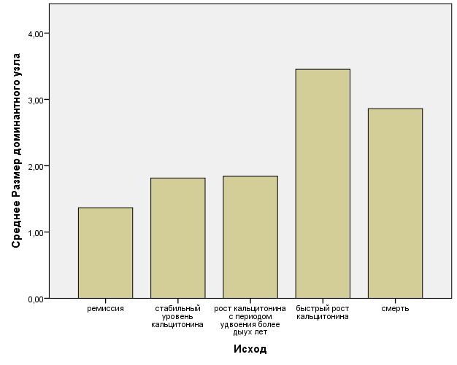

На рисунке 2.4 отображается общее распределение пациентов в исследуемой когорте пациентов из 346 человек по размеру доминантного узла.
Рисунок 2.4. Общее распределение пациентов по размеру доминантного узла
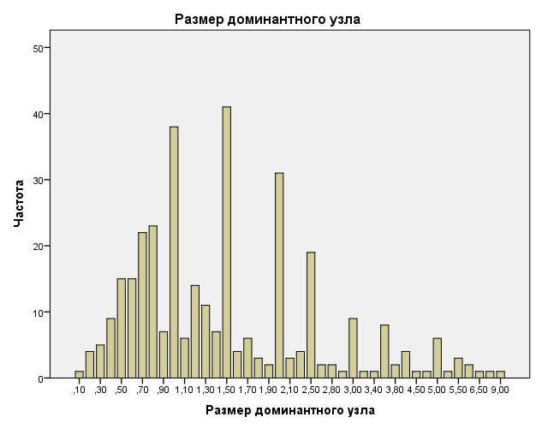
Ниже, на рисунке 2.5 показана зависимость между группой исхода и базальным уровнем кальцитонина. Между данными параметрами наблюдается практически линейная зависимость. Уровень кальцитонина до операции является одним из наиболе значимых факторов определяющих прогноз пациента.

Рисунок 2.5 Влияние базального кальцитонина на исход
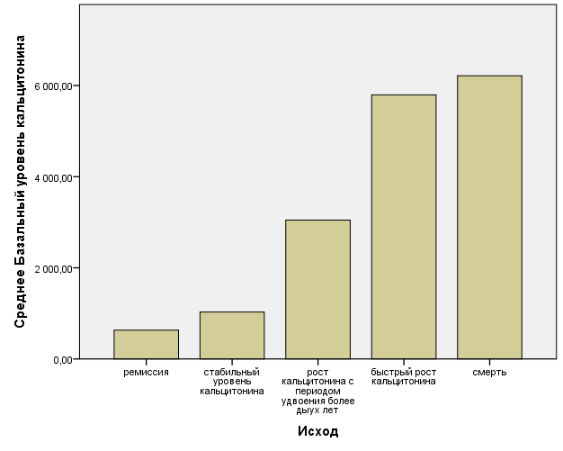

На рисунке 2.6 отображено общее распределение пациентов по уровню кальцитонина до операции в общей группе пациентов из 346 человек.

Рисунок 2.6 Общее распределение по базальному уровню кальцитонина
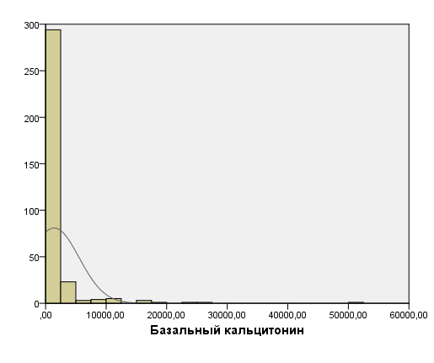
При исследовании вличния послеоперационного уровня кальцитонина на исход заболевания линейной зависимости не наблюдается.
Рисунок 2.7 Влияние послеоперационного кальцитонина на исход
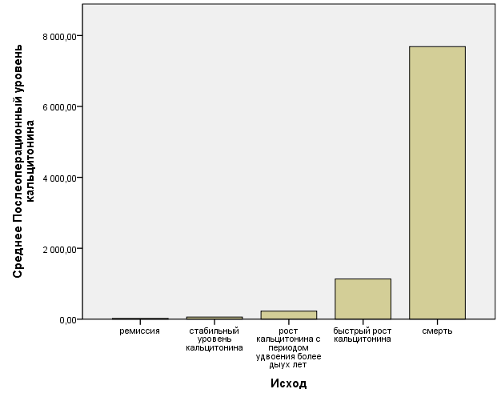

В проводимом исследовании практически не наблюдалось взаимосвязи между возрастом пациента и исходом заболевания. На рисунке 2.8 отображен возрастной состав пациентов по группам исхода. Средний возраст умерших пациентов был несколько выше.

Рисунок 2.8 Распределние пациентов по возрастным группам
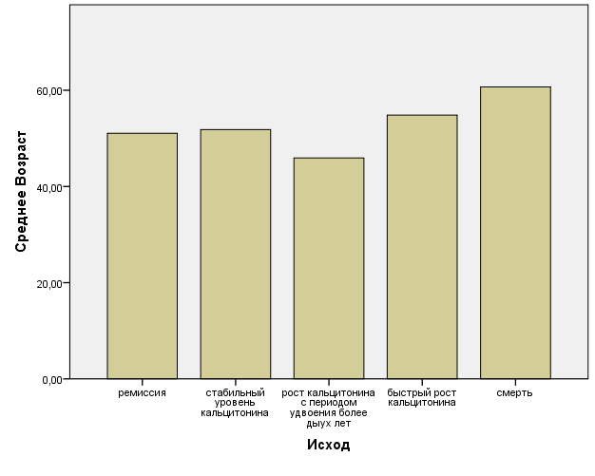

Результаты и их обсуждение
Для оценки возможности предсказать наследственную форму МРЩЖ по УЗИ производилось сравнение частоты билатерального поражения среди пациентов с подтверждённой семейной формой и остальной когортой пациентов, куда входили пациенты с подтверждённой спорадической формой и пациенты, которым не проводилось генетическое исследования. Сравнение данных переменных представленно в таблице 3.1 и рисунке 3.1
Таблица 3.1 Чувтсвительность УЗИ в предсказании семейной формы
 | RET+ | Остальные пациенты | Хи-квадрат | p | Отношение правдоподобия
Билатеральные очаги | 29 | 20 | 184,4 | >0,01 | 82,78
Унифокальная опухоль | 13 | 284
Чувствительность УЗИ в диагностики семейной формы составила 69%, спецефичность и точность метода составили 93% и 90% соответственно, прогностическая ценность отриц. результатов (ПЦОР) достигает 95,6%.
Рисунок 3.1 Построение ROC-кривой; чувствительность УЗИ
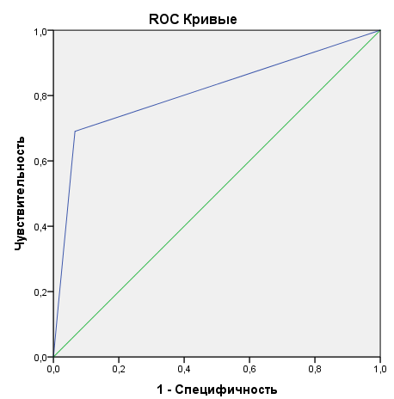

С целью оценить возможность предсказать билатеральное поражение щитовидной железы, зная форму заболевания по результатам генетического ислледования было выполненно сравнение частоты двусторонней локализации опухоли среди больных с подтверждённой семйной и спорадической формами. Сравнение данных категорий пациентов представленно в таблице 3.2.
Таблица 3.2 Предсказание билатералного поражения по генетическому исследованию
 | Билатер. очаги | Унифокальн. опухоль | Хи-квадрат | p | Отношение правдоподобия
RET+ | 29 | 13 | 96,7 | >0,01 | 79,8
WT | 8 | 162
Чуствительность метода составила 78%, специфичность и точность – 92% и 90% соответственно. ПЦОР – 95,2%
Рисунок 3.2 Построение ROC-кривой; билатеральность и генетика
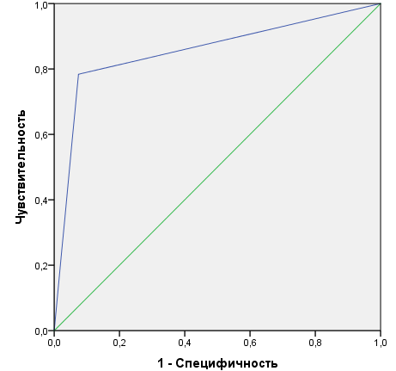
Для того, чтобы оценить влияние выбранной операции на исход лечения, проводилось сравнение частоты наступления биохимической ремиссии среди пациентов после тиреоидэктомии и гемитиреоидэктомии, у которых отсутствовали отдаленные метастазы, данные генетического исследования при этом не учитывались. Статистически значимых различий в распределении на группы получено не было (таблица 3.3). Ремиссия наблюдалась в 73% случаев после тиреоидэктомии и в 72,7% случаев после выполнения органосохраняющей операции.
Таблица 3.3 Исходы заболевания после ТЭ и ГТЭ
 | Биохимическая ремиссия | Отсутствие биохимическое ремиссии | p | Хи-квадрат | Отношение правдоподобия
ТЭ | 218 | 79 | 0,934 | 0,007 | 0,007
ГТЭ | 24 | 9

Далее было проведено аналогичное сравнение, но только среди пациенотв, у которых отсутствовали, как отдаленные метастазы, так и метастазы в боковые шейные лимфоузлы, поскольку это является изолированным фактором риска. Как и в предыдущем случае, выбор способа хирургического лечения никак не влиял на вероятность наступления биохимической ремиссии. После тиреоидэктомии ремиссия наблюдалась в 84,21% случаев, после гемитиреоидэктомии в 88,8% случаев. Их распределение показано в таблице 3.4.

 | Биохимическая ремиссия | Отсутствие биохимическое ремиссии | p | Хи-квадрат | Отношение правдоподобия
ТЭ | 208 | 39 | 0,52 | 0,41 | 0,44
ГТЭ | 24 | 3
Таблица 3.4 Исходы заболевания у пациентов без удаленных БЛУ

Затем была сопоставленна частота развития биохимической ремиссии после ТЭ и ГТЭ, только среди пациенотв, у которых были диагностированны метастазы в боковые лимфоузлы шеи. В данную группу пациенов вошли 67 человек у 11 из которых были также и отдаленные метастазы. Ремиссия наблюдалась тольлко у 10 человек, каждому из которых была выполнена ТЭ (таблица 3.5).
 | Биохимическая ремиссия | Отсутствие биохимическое ремиссии | p | Хи-квадрат | Отношение правдоподобия
ТЭ | 10 | 50 | 0,242 | 1,37 | 2,4
ГТЭ | 0 | 7
Таблица 3.5 Вероятность ремиссии у пациентов метастазами в БЛУ и М1

Так как среди пациентов с распространенными формами медуллярного рака ремиссия встречается сравнительно редко, мы также сравниваем вероятность неблагоприятного исхода, в зависимости от выбранной операции. К неблагоприятным исходам заболевания были отнесены пациенты с быстрым ростом кальцитонина или умерший от основного заболевания. Приведённые ниже данные (таблица 3.6) свидетельствуют о том, что выбор операции не влияет на вероятность неблагоприятного исхода.
Таблица 3.6 Вероятность неблагоприятного исхода у пациентов метастазами в БЛУ и М1
 | Биохимическая ремиссия | Отсутствие биохимическое ремиссии | p | Хи-квадрат | Отношение правдоподобия
ТЭ | 10 | 50 | 0,242 | 1,37 | 2,4
ГТЭ | 0 | 7

Однако важно заметить, что органосохраняющая операция связа со значительно меньшим числом послеоперационных осложнений. Так, ни у одного из пациентов после ГТЭ не наблюдалось послеоперационного гипопаратиреоза и двустороннего пареза гортани. Общий процент осложнений после ГТЭ составил 29%, в то время как после ТЭ он достигал 46%. Наиболее частым осложнением среди всей когорты пациентов (346 человек) был гипопаратиреоз (рисунок 3.3)

Рисунок 3.3 Распределение осложнений среди всех исследуемых пациентов
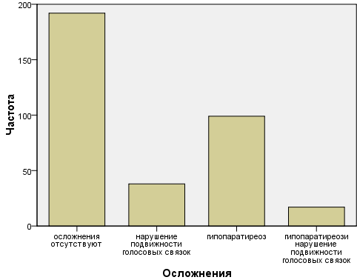
Среди пациентов после ТЭ нарушение подвижности голосовых связок (в отдельности или в совокупности с гипопаратиреозом) имели 46 человек. Из них парез голосовых связок диагностирован у 30 человек, у 5 из которых наблюдалась инвазия опухоли в возвратный нерв. В группе пациентов после ГТЭ нарушение подвижности голосовых связок наблюдалось у 10 человек, 6 из готорых имели парезодной из голосовых связок. Общее соотношение нарушений голоса после ТЭ и ГТЭ показано на рисунке 3.4.
Рисунок 3.4 Нарушение подвижности голосовых связок

В таблице 3.7 приведены общие данные о частоте встречаемости нарушения подвижности голосовых складок у пациентов после ТЭ и ГТЭ.

Таблица 3.7 нарушения голоса
 | Нет нарушений  голоса | Нарушение подвижности голосовых связок | p | Хи-квадрат | Отношение правдоподобия
ТЭ | 266 | 46 | 0,027 | 4,86 | 4,19
ГТЭ | 24 | 10
Полученное значения хи-квадрата при данном значении (P) из таблицы выше говорит нам о том, что среди пациентов вошедших в наше исследование не наблюдалось достоверно более высокой частоты нарушения подвижности голосовых складок при той или инной операции. Далее мы сравним только частоту парезов голосовых складок при ТЭ и ГТЭ. Пациенты, у которых наблюдалась периневральная инвазия (5 человек после ТЭ) в данное сравнение включены не будут (таблица 3.8).
 | Нет пареза голосовых связок | Парез голосовых связок | p | Хи-квадрат | Отношение правдоподобия
ТЭ | 287 | 25 | 0,062 | 3,48 | 2,87
ГТЭ | 28 | 6
Таблица 3.8 парезы голосовых связок

Из последней таблицы нам видно, что нет значимого преобладания по частоте пареза голосовых складок среди пацентов после ТЭ или ГТЭ. Последнее можно объяснить тем, что в ряде случаев при развитии интраоперационных осложнений операция может быть остановленна на меньшем объёме.

Заключение
Была исследована группа из 346 пациентов с медуллярной карциномой, из них 212 пациентам было выполнено генетическое исследование на наличие RET-протоонкогена. Из них 170 случаев было отнесено к спорадической МК и 42 к семейной форме. В общей сложности в когорте пациентов из 346 человек было выполнено 312 тиреоидэктомий и 34 гемитиреоидэктомий.
В ходе исследования было показано, что семейная форма медуллярной карциномы очень часто ассоциирована с мультифокальным ростом и билатеральным поражением щитовиденой железы, в то время как спорадическая форма медуллярного рака в подавляющем большинстве случаев характеризуется немультифокальным ростом и локализована в одной доле органа. При этом в отличии от данных зарубежной литературы [1], спорадическая форма не связанна с более агрессивным течением, более частой инвазией в капсулу железы и сосуды. Также исход заболевания не зависел от семейной или спорадической формой.
Сопоставляя мультифокальность опухоли по данным УЗИ с результатами генетического исследования, было показано, что в ряде случаев можно с большой долей вероятности судить о форме заболевания, основываясь на данных ультросонографии, если не было выполнено генотипирование до операции.
Сравнивая частоту двусторонней локализации опухоли при наследственной и спорадической формах, подтверждённых по данным генетического исследования, было показано, что можно с высокой точностью предсказать двустороннее поражение зная форму заболевания.
Оценивая вероятность биохимической ремиссии среди пациентов без отдаленных метастазов и метастазов в БЛУ шеи было установленно, что выбор тиреоидэктомии или органосохраняющей операции не влияет на вероятность выздоровления пациента.
Сопоставляя частоту неблагоприятного исхода (быстрый рост кальцитонина или смерть от основного заболевания) среди пациентов с метастазами в БЛУ шеи или отдаленными метастазами, было показано, что выбор ТЭ или ГТЭ не влияет на исход заболевания.

Выводы
- Семейная форма медуллярной карциномы как правило характеризуется мультифокальным ростом (83,3% случаев) и билатеральным поражением щитовидной железы (69% случаев), в то время как для спорадической формы характерна односторонняя локализация патологического процесса, и только в 4,7% случаев отмечалась двусторонняя локализация опухоли. УЗИ диагностика позволяет предсказать семейную форму заболевания с точностью до 90% и специфичностью 93%, чувствительность метода составлет 69%
- Выполнение гемитиреоидэктомии не снижало шансы пациента на выздоровление (биохимическую ремиссию), однако в отличии от тиреоидэктомии не ни в одном из случаев не наблюдался гипопаратиреоз и двусторонний парез гортани.
- Выполнение гемитиреоидэктомии пациентам высокого уровня риска (наличие отдалённых метастазов и\или метастазов в БЛУ шеи) не влияло на вероятность наступления неблагоприятного исхода болезни (быстрый рост кальцитонина или смерть от основного заболевания).

Список литературы
1. Abraham D. T. [и др.]. Medullary thyroid carcinoma: Long-term outcomes of surgical treatment // Annals of Surgical Oncology. 2011. № 1 (18). C. 219–225.
2. Cibas E. S., Ali S. Z. The Bethesda system for reporting thyroid cytopathology // American Journal of Clinical Pathology. 2009. Т. 132. № 5. C. 658–665.
3. Giovanella L. EANM practice guideline for PET / CT imaging in medullary thyroid carcinoma 2019.
4. Horvath E. [и др.]. An ultrasonogram reporting system for thyroid nodules stratifying cancer risk for clinical management // Journal of Clinical Endocrinology and Metabolism. 2009. № 5 (94). C. 1748–1751.
5. Ito Y. [и др.]. Static Prognostic Factors and Appropriate Surgical Designs for Patients with Medullary Thyroid Carcinoma: The Second Report from a Single-Institution Study in Japan // World Journal of Surgery. 2018. № 12 (42). C. 3954–3966.
6. Matias-Guiu X., Lellis R. De Medullary thyroid carcinoma: A 25-year perspective // Endocrine Pathology. 2014. № 1 (25). C. 21–29.
7. Miyauchi A. [и др.]. Relation of Doubling Time of Plasma Calcitonin Levels to Prognosis and Recurrence of Medullary Thyroid Carcinoma.
8. Miyauchi A. [и др.]. Unilateral surgery supported by germline RET oncogene mutation analysis in patients with sporadic medullary thyroid carcinoma 2000.C. 1367–1372.
9. Miyauchi A. [и др.]. Prospective trial of unilateral surgery for nonhereditary medullary thyroid carcinoma in patients without germline RET mutations 2002.C. 1023–1028.
10. Park H. [и др.]. Preoperative Serum Calcitonin and Its Correlation with Extent of Lymph Node Metastasis in Medullary Thyroid Carcinoma // Cancers. 2020. (12). C. 2894.
11. Wells S. A. [и др.]. Revised American thyroid association guidelines for the management of medullary thyroid carcinoma // Thyroid. 2015. № 6 (25). C. 567–610.
12. Бельцевич Д. Г., Мудунов А. М., Ванушко В.Э. [и др.]. Медуллярный рак
щитовидной железы. Клинические рекомендации 2020
13. Leboulleux S. [и др.]. Medullary thyroid carcinoma // Clinical Endocrinology. 2004. № 3 (61). C. 299–310.
14. Polska E. [и др.]. Prace Poglądowe/reviews Sonographic features of medullary thyroid carcinomas-a systematic review and meta-analysis Cechy sonograficzne raków rdzeniastych tarczycy-przegląd systematyczny i metaanaliza // Endokrynol Pol. 2014. № 4 (65). C. 314–318.
15. Al-Jundi M. [и др.]. cancers Novel Targeted Therapies for Metastatic Thyroid Cancer-A Comprehensive Review.
16. Subbiah V. [и др.]. Structural basis of acquired resistance to selpercatinib and pralsetinib mediated by non-gatekeeper RET mutations.
17. Aktolun C., Elboga U., Urhan M. Thyroid carcinoma // Nuclear Oncology. 2014. C. 35–51.
18. Park S. Y. [и др.]. Clinical Validation of the Prognostic Stage Groups of the Eighth-Edition TNM Staging for Medullary Thyroid Carcinoma 2018.
19. Vogel T. [и др.]. Bone metastases in medullary thyroid carcinoma: High morbidity and poor prognosis associated with osteolytic morphology // Journal of Clinical Endocrinology and Metabolism. 2020. № 6 (105). C. 2239–2246.
20. Hugen N. [и др.]. Divergent Metastatic Patterns Between Subtypes of Thyroid Carcinoma Results From the Nationwide Dutch Pathology Registry // J Clin Endocrinol Metab. 2020. № 3 (105). C. 295–302.
21. Hanna F. W. F. [и др.]. Regulatory peptides and other neuroendocrine markers in medullary carcinoma of the thyroid // Journal of Endocrinology. 1997. № 2 (152). C. 275–281.
22. Бельцевич Д. Г. [и др.]. Национальные Клинические Рекомендации По Диагностике И Лечению Медуллярного Рака Щитовидной Железы // Эндокринная Хирургия. 2015. № 1. C. 24–28.
23. Samà M. T. [и др.]. Clinical challenges with calcitonin-negative medullary thyroid carcinoma // Journal of Cancer Research and Clinical Oncology. 2016. (142). C. 2023–2029.

